NOMBRE:__________________________________________________________________________

Instrucción 3: Rellena el número 7 con papeles recortados con tijeras, pinta la palabra, las imágenes y grafica los numerales.

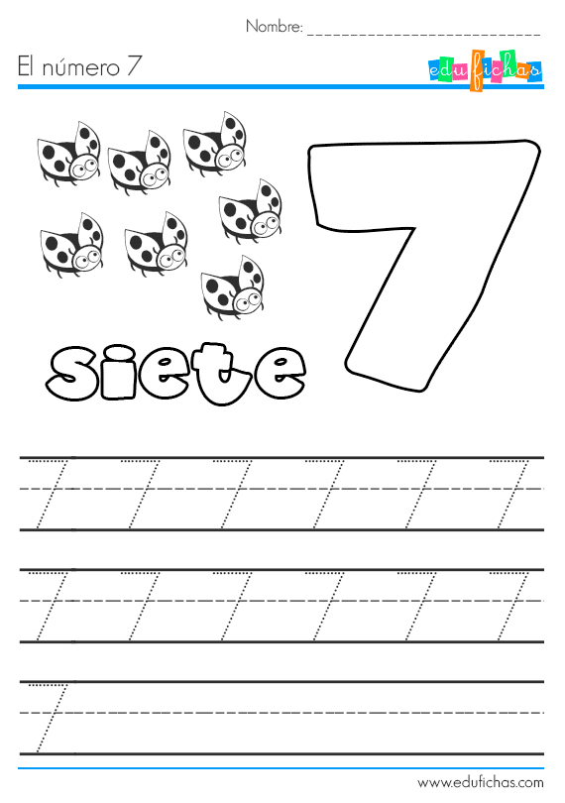

NOMBRE:_____________________________________________________________________________

Instrucción 4: Colorea todos los números 7 que encuentres en los círculos.

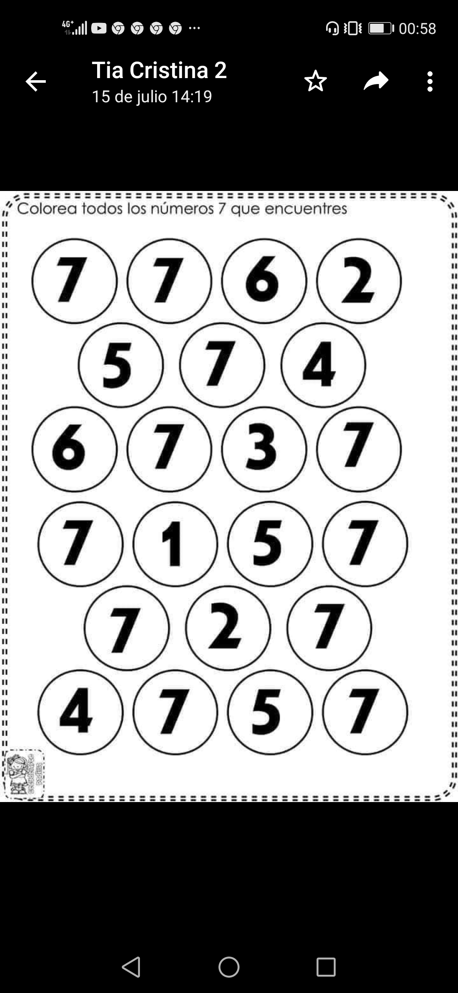

NOMBRE:_______________________________________________________________________________

Actividad Nº 3: Miércoles 22 de Julio  " Sonidos Iníciales"

Ámbito: Comunicación Integral

Núcleo: Lenguaje Verbal

"Recuerda que SONIDO INICIAL, es el sonido con el cual comienza una palabra"

Instrucción 1: Escucha las canciones de las vocales en los siguientes link <https://www.youtube.com/watch?v=CqTXFbnG0ag>

<https://www.youtube.com/watch?v=OHUktPPdTaM>

Instrucción 2: Observa la imagen, busca y pinta los dibujos que comiencen con el sonido inicial presentado a tu izquierda.

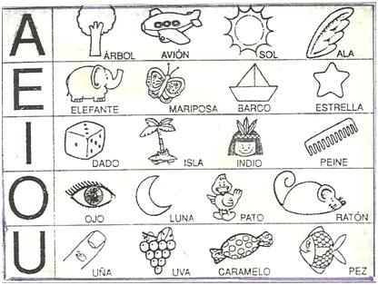

NOMBRE:_____________________________________________________________________________

Instrucción 2: Observa, nombra los dibujos y el sonido inicial con el cual comienza, píntalos (no uses lápices scripto), lee las vocales, recórtalas  y pégalas en la imagen que corresponde

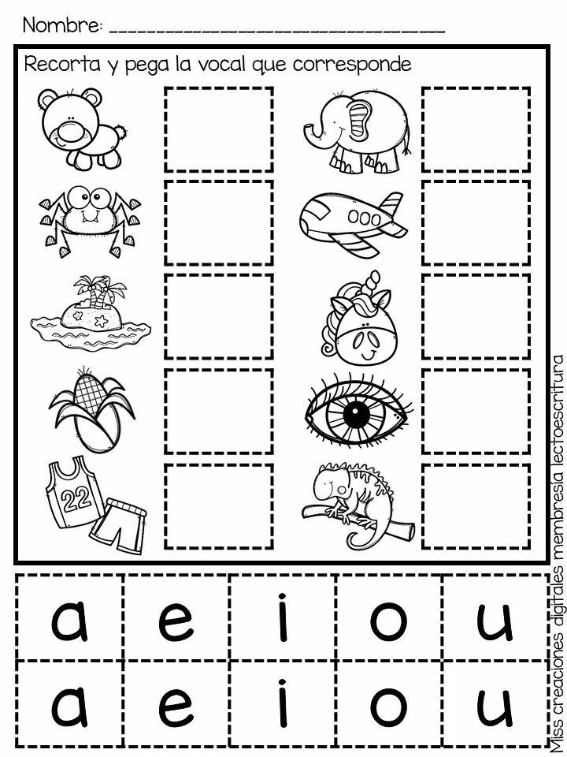

NOMBRE:_____________________________________________________________________________

Actividad Nº 4: Jueves 23 de Julio  Clase online"

NOMBRE:_______________________________________________________________________________

Actividad Nº 5: Viernes 24 de Julio  Conociendo el número 8"

Ámbito: Interacción y Comprensión del Entorno

Núcleo: Pensamiento Matemático

Instrucción 1: Escucha la canción alusiva al número 8 en el siguiente link:  <https://www.youtube.com/watch?v=ZFRl_XMFJDY>

NOMBRE:_________________________________________________________

Instrucción 2: Remarca el número 8 y rellénalo con puntitos de colores, pinta las imágenes.



NOMBRE:_______________________________________________________________________________

Instrucción 3: Rellena el número 8 con círculos de diferentes colores, pinta la palabra y las imágenes y grafica los numerales.

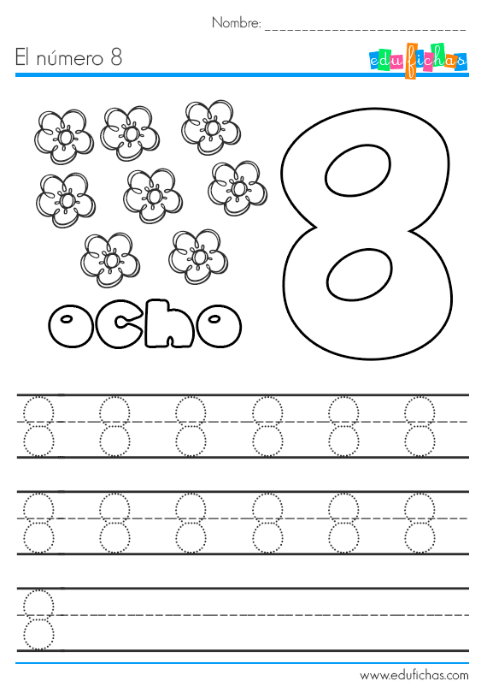

NOMBRE:_______________________________________________________________________________

Instrucción 4: Colorea todos los números 8 que encuentres en los círculos.

